**新 书 推 荐**

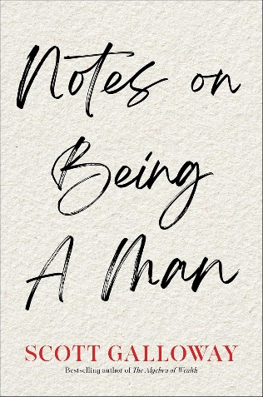**中文书名：****《生而为男》**

**英文书名：NOTES ON BEING A MAN**

**作 者：Scott Galloway**

**出 版 社：Simon & Schuster**

**代理公司：ANA/Jessica**

**页 数：336页**

**出版时间：2025年4月**

**代理地区：中国大陆、台湾**

**审读资料：电子稿**

**类 型：大众社科**

**内容简介：**

**生而为男，我怎么办？畅销书作家、纽约大学教授、“Pivot”播客主持人斯科特·加洛韦，为当代男性和男孩的父母指引出路。**

**男性正深陷危机**。几乎没有哪个群体像生活在西方民主国家的年轻男性这样走下坡路了，他们“堕落”的速度竟如此之快、幅度竟如此之高。男孩们无论在高中还是大学，毕业率都低于女孩；每七名男性中，就有一人称自己没有朋友；而在美国，每四起“绝望死亡”（如自杀、吸毒和饮酒过量致死等）中就有三起涉及男性。更令人担忧的是，社会对这一问题的漠视，使得一些鼓吹仇女、散播敌意、倡导扭曲男性气质的声音趁虚而入。然而，这绝不只是男性自身的困境：如果男性群体无法良性发展，女性群体与儿童亦难独善其身。我们早已看到，无数次暴力的爆发都印证着——**世上最危险的，莫过于一个孤独、贫困、无依无靠的年轻男人了**。

多年来，斯科特·加洛韦一直在警示着男性所面临的困境。在《生而为男》中，他思考了在当代美国，作为一个“男人”究竟意味着什么。他强调健康的男性气质与心理韧性的价值，并分享了自己如何从懵懂少年长大成人。他回忆了父母痛苦的离婚经历，讲述了自己如何与愤怒与抑郁抗争、如何在现实中谋生求存，以及如何作为父亲养育两个儿子。他坦诚地分享一路走来的体悟，其中不乏幽默，但更多的是苦涩与反思。

他从中领悟出的一些人生经验包括：

**·做个好爸爸，意味着善待孩子的母亲。**

**·行动是化解焦虑的良方。**

**·发现优势，追随天赋。**

**·走出家门，拥抱更广阔的世界。**

**·敢于冒险，也要坦然面对“不够格”的不安感——这是通往事业成功与真正男子气概的关键。**

**·心怀感恩，并主动为他人创造机会，让自己成为有余力回馈他人的那个人。**

**·做个善良的人——维系一切关系的关键所在。**

这是斯科特·加洛韦献给当今男性的一部极为坦诚的行动指南，内容丰富、鼓舞人心。

【热度极高的新作】

斯科特·加洛韦在 ABC 电视台The View栏目（请[点此](https://youtu.be/E28jFoxpVHU?feature=shared)观看他激情澎湃的演讲视频）、Pivot、CNN 的Smerconish以及他的社交平台上宣布了他的这本新书《生而为男》。

**他的社交账号粉丝众多：Instagram：92.6万粉丝；领英：76.8万粉丝；X（推特）：57 万粉丝；YouTube：38.9 万订阅者；Bluesky：18.4 万粉丝；newsletter：50 万订阅者！自 4 月 10 日以来，他以及这本书已在社交平台上被提及近1800次！**

从那以后，作者开始收到全国各地的演讲邀约，以及在HBO的比尔·马赫秀、MSNBC 的《斯蒂芬妮·鲁尔11点档》和众多播客节目中的媒体邀约。实际上，“与西奥·冯共度周末”节目将加洛韦此前在该节目中的一个片段重新剪辑，于周一发布在了YouTube上（[链接](https://www.youtube.com/watch?v=iWiw0WcbsZY)）。加洛韦还将于五月推出一档名为《迷失男孩》（LOST BOYS）的播客，主题是关于男子气概——讨论才刚刚开始！

**作者简介：**

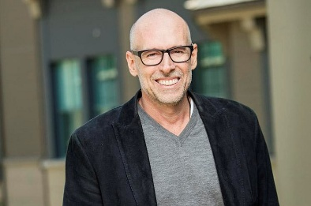**斯科特·加洛韦（[Scott Galloway](https://profgmedia.com/)）**是纽约大学斯特恩商学院的市场营销学教授，是一位连续创业者。他曾被权威商业教育平台 Poets & Quants 评为“全球最佳商学院教授”之一，创办了九家公司，包括 Prophet、RedEnvelope、L2 和 Section，并在 Section 担任讲师。他是《纽约时报》畅销书《新冠之后》（POST CORONA）、《互联网四大》（THE FOUR）、《幸福方程式》（THE ALGEBRA OF HAPPINESS）、《漂流：百张图表看美国》（ADRIFT: America in 100 Charts）、《财富方程式：拥抱富足、自洽与幸福的人生》（THE ALGEBRA OF WEALTH: A Simple Formula for Financial Security，2024年出版）的作者。最新作品是《生而为男》。他曾在纽约时报公司、Urban Outfitters、加州大学伯克利分校哈斯商学院、Panera Bread和Ledger的董事会任职，屡获韦比奖（Webby Award）与“最佳播客奖”殊荣。其作品已被翻译为28种语言。他的播客节目Prof G和Pivot、博客No Mercy / No Malice和油管频道Prof G的受众有数百万人。2019年，他创建了Section4，一个面向在职专业人士的在线教育平台，并在这个平台上教授商业战略。

**感谢您的阅读！**

**请将反馈信息发至：版权负责人**

**Email**：[Rights@nurnberg.com.cn](mailto:Rights@nurnberg.com.cn)

安德鲁·纳伯格联合国际有限公司北京代表处

北京市海淀区中关村大街甲59号中国人民大学文化大厦1705室, 邮编：100872

电话：010-82504106, 传真：010-82504200

公司网址：[http://www.nurnberg.com.cn](http://www.nurnberg.com.cn/)

书目下载：<http://www.nurnberg.com.cn/booklist_zh/list.aspx>

书讯浏览：<http://www.nurnberg.com.cn/book/book.aspx>

视频推荐：<http://www.nurnberg.com.cn/video/video.aspx>

豆瓣小站：<http://site.douban.com/110577/>

新浪微博：[安德鲁纳伯格公司的微博_微博 (weibo.com)](https://weibo.com/1877653117/profile?topnav=1&wvr=6)

微信订阅号：ANABJ2002

